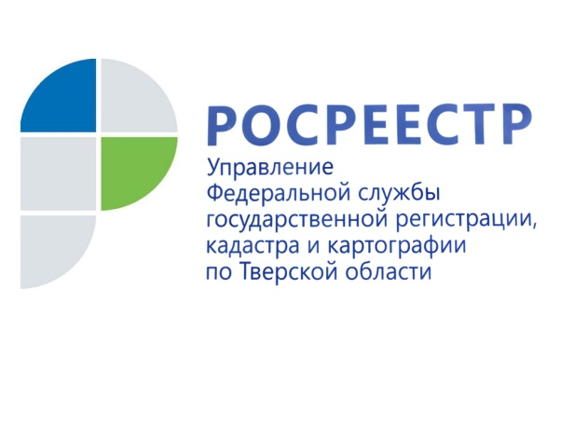 ПРЕСС-РЕЛИЗ
Бесплатная приватизация жилья стала бессрочной

24 февраля 2017 года – Президент России Владимир Путин подписал федеральный закон о признании утратившими силу отдельных положений законодательных актов РФ. С этими изменениями в законодательстве бесплатная приватизация жилья для российских граждан стала бессрочной. Ранее предполагалось, что программа бесплатной передачи жилых помещений государственного и муниципального жилищного фонда в собственность граждан завершится 1 марта 2017 года.

Воспользоваться правом бесплатной приватизации можно только один раз. Оформление жилья в собственность даёт владельцу возможность в полной мере распоряжаться своим недвижимым имуществом. Например, приватизированную квартиру можно продать, подарить, заложить, завещать по наследству или заключить договор пожизненного содержания. Однако, если гражданин не приватизировал свое жильё, то за ним остается лишь право проживания по условиям договора социального найма.

Чтобы приватизировать жилое помещение, необходимо обратиться в филиал ФГБУ «Федеральная Кадастровая палата Росреестра» по Тверской области или в региональный филиал многофункционального центра предоставления государственных и муниципальных услуг со следующими документами:
· паспорт;
· нотариальная доверенность (если оформление права собственности происходит через представителя);
· договор передачи жилья в собственность, заключённый между муниципалитетом и гражданином;
· квитанция об оплате госпошлины.﻿

В 2016 году Управлением Росреестра по Тверской области на основании договоров приватизации зарегистрировано около 7 тыс. прав собственности граждан, что на 37,5% меньше по сравнению с 2015 годом (11,2 тыс. прав). Аналогичная ситуация прослеживается и в целом по России, где снижение показателя по регистрации прав на основании договоров передачи жилых помещений в собственность граждан составило 40% (с более 1 млн прав, зарегистрированных в 2015 году, до 600 тыс. прав - в 2016 году).

Руководитель Управления Росреестра по Тверской области Николай Фролов: «Программа бесплатной приватизации жилья в нашей стране длится более 20 лет, при этом срок её завершения неоднократно переносился. За такой долгий период все граждане, желающие оформить свое жильё в собственность подобным способом, уже давно сделали это. В тверском регионе пик активности по приватизации жилых помещений пришёлся на 2009 год. В указанный период количество прав, зарегистрированных на основании договоров передачи жилых помещений в собственность граждан, составило 33,5 тысячи. В последующие семь лет по данному виду регистрации прав наблюдалась как положительная, так и отрицательная динамика. И если в 2015 году был зафиксирован пусть небольшой, но рост числа прав, зарегистрированных на основании договоров приватизации по сравнению с 2014 годом (в Тверской области на 2%, в среднем по России – на 3,7%), то теперь отчетливо прослеживается тенденция резкого снижения данного показателя».

О Росреестре
Федеральная служба государственной регистрации, кадастра и картографии (Росреестр) является федеральным органом исполнительной власти, осуществляющим функции по государственной регистрации прав на недвижимое имущество и сделок с ним, по оказанию государственных услуг в сфере ведения государственного кадастра недвижимости, проведению государственного кадастрового учета недвижимого имущества, землеустройства, государственного мониторинга земель, навигационного обеспечения транспортного комплекса, а также функции по государственной кадастровой оценке, федеральному государственному надзору в области геодезии и картографии, государственному земельному надзору, надзору за деятельностью саморегулируемых организаций оценщиков, контролю деятельности саморегулируемых организаций арбитражных управляющих. Подведомственными учреждениями Росреестра являются ФГБУ «ФКП Росреестра» и ФГБУ «Центр геодезии, картографии и ИПД».

